附 件
2025-2026学年教材费核对操作指南
一、系统入口
1.登录郑州财经学院教务管理系统。
2.在系统主功能区，点击进入教材信息模块。
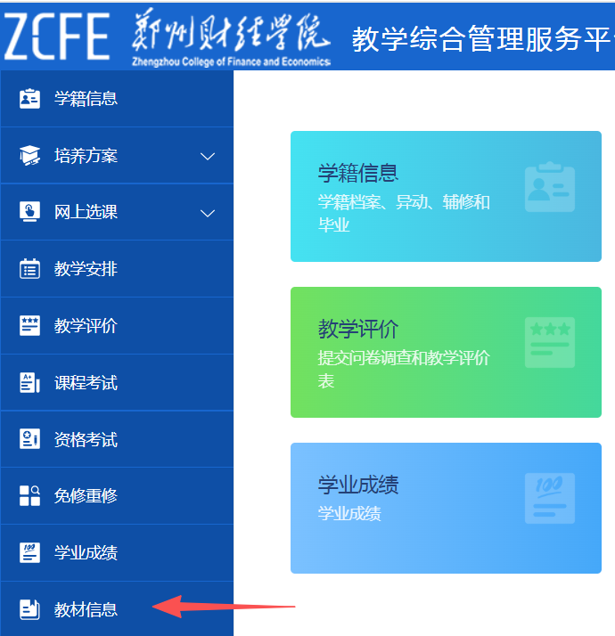
二、对账查询
1.进入教材信息后，选择教材对账功能。
2.在对账页面勾选“学年”，选择“2025-2026”学年，点击“检索”。
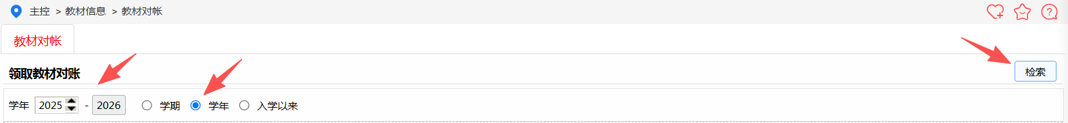
三、信息核对
1.检索后页面将展示本学年两个学期的教材清单、单价、出库数量等完整明细。
2.对照实际领用教材，核对明细信息；教材费按两学期总价0.78折自动核算。
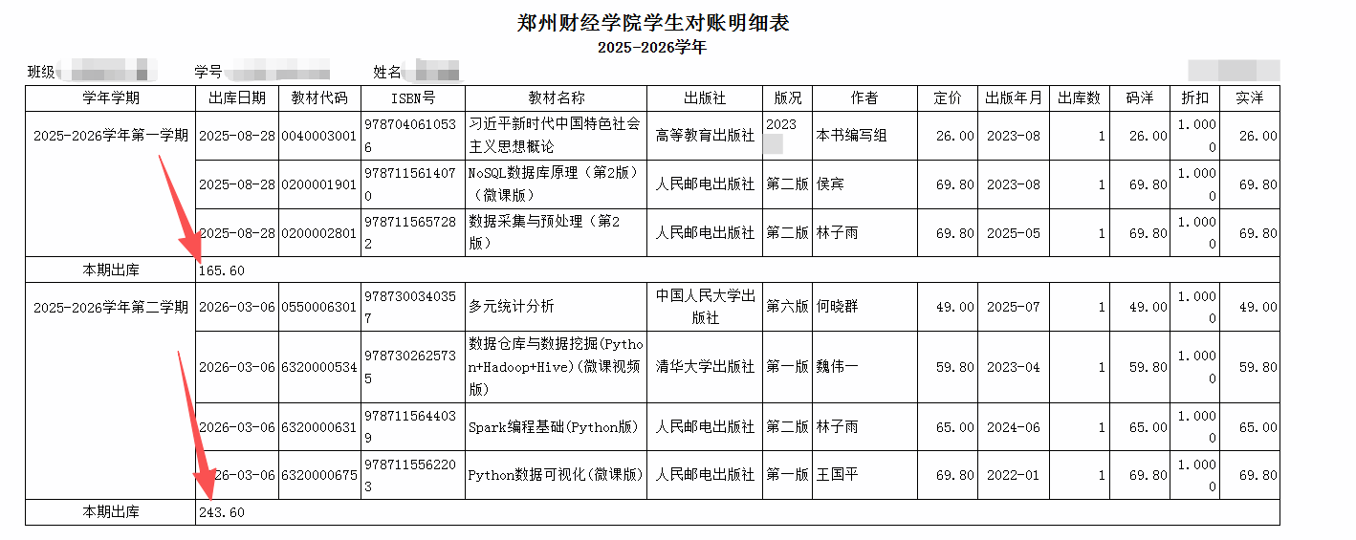
四、异议处理
核对发现信息有误的，按学校通知要求，统一由学院汇总后反馈至教材科。

